Рекомендации логопеда родителям
будущих первоклассников
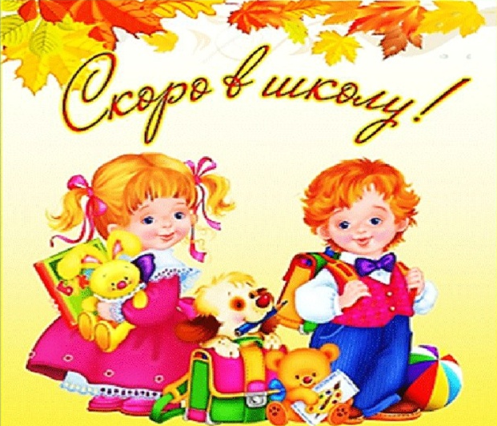
Н.А.Лавриненко, учитель-логопед
Скоро в школу! Седьмой год жизни - ответственный и трудный.
Вы, конечно, беспокоитесь: справится ли ваш малыш со всеми трудностями. А ведь это во многом зависит от вас, дорогие родители. Семья - это тыл за спиной ребёнка. Хотите, чтобы ребёнок хорошо учился, да при этом был бодр, весел и здоров, - помогите ему! Подготовка к школе - это не только обучение грамоте или счёту. Потребуется заранее немало усилий - зато и результат порадует вас!
Прежде всего, до начала учёбы укрепляйте здоровье будущего ученика. Обязательно обратите внимание на состояние носоглотки, необходимо проверить слух, зрение.
На седьмом году жизни ваш ребёнок обязательно должен правильно произносить все звуки родного языка, фразы - чётко и внятно, различной громкости, в зависимости от конкретной ситуации. Под силу будущему первокласснику: произвольно менять темп речи (медленнее или быстрее), владеть нормами литературного произношения, пользоваться побудительной, вопросительной и восклицательной интонацией.
Часто дети заменяют звуки потому, что ошибаются при их различении на слух. Чтобы достичь правильного произношения, необходимо развивать у ребёнка умение дифференцировать (различать) звуки.
У некоторых детей всё-таки могут быть нарушения звукопроизношения, чаще всего это касается шипящих, свистящих, звуков «Р» и «Л». Иногда недостаточно чётко произносятся слова, особенно если ребёнок говорит слишком быстро.
Обратите внимание на словарный запас. В словаре 6-7-летнего ребёнка должно быть около 2000 слов, причём среди них представлены все части речи. Если вы хотите, чтобы речь вашего ребёнка отвечала возрастной норме, а словарь был достаточно богатым, старайтесь, во-первых, сами говорить правильно, во-вторых, больше времени находить для общения с ребёнком, а в-третьих, заниматься с ним.
Часто обучение письму вызывает у детей наибольшие трудности, проблемы. Для того чтобы избежать проблемы, нужно решить вопрос с готовностью к письму непосредственно руки. Прежде всего, надо запастись пластилином для лепки - лепка замечательно воздействует на мелкую моторику. Такие упражнения, как застёгивать и расстёгивать пуговицы, пришивать их, пытаться оторвать (но только без ущерба для одежды, на специальном материале). Полезно развязывание узелков на шнурках, раскрашивание, рисование (фломастеры не рекомендуются), графические упражнения (штриховка), нанизывание бус, бисероплетение, собирание пазлов, мозаики.
Тонкая моторика тесно связана с уровнем физического развития ребёнка. Поэтому необходимо дать будущему первокласснику возможность активно двигаться, бывать на воздухе, разумно заниматься спортом.
Уровень развития речи и качество моторики взаимосвязаны. Любые упражнения для тренировки тонкой моторики стимулируют развитие речи.
Желаю удачи!

